Componentes Utilizados para la simulación:
- Motor
- Contactores
- Boton Pulsador electromagnetico
- Fases
- Fase a Tierra
- Fase positiva
- Fase Negativa
- Boton Pulsador de manejo
- Bobina de Contactor
- PLC

Explicacion:
Conectamos el motor con 3 cables normales y uno de tierra a los contactores, desde estos, seguimos el recorrido y los conectamos a las llaves ( botón pulsador electromagnético), y estos al cerrarse permiten el paso a las fases de 380V, en conjunto con al fase de tierra.

En el PLC, conectamos los pines 12 y 14 a contactores que van al Q1, que actua como llave en conjunto con el contactor 1 que se dirije al negativo, y al activar los pulsadores se muestra como están activos los pines dependiendo del botón encendido.
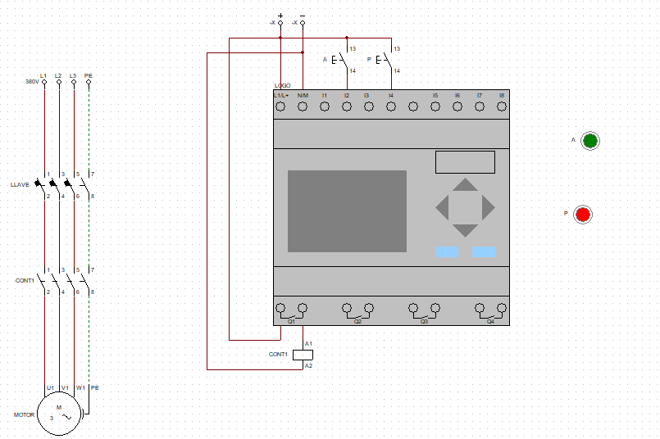
Encendido:
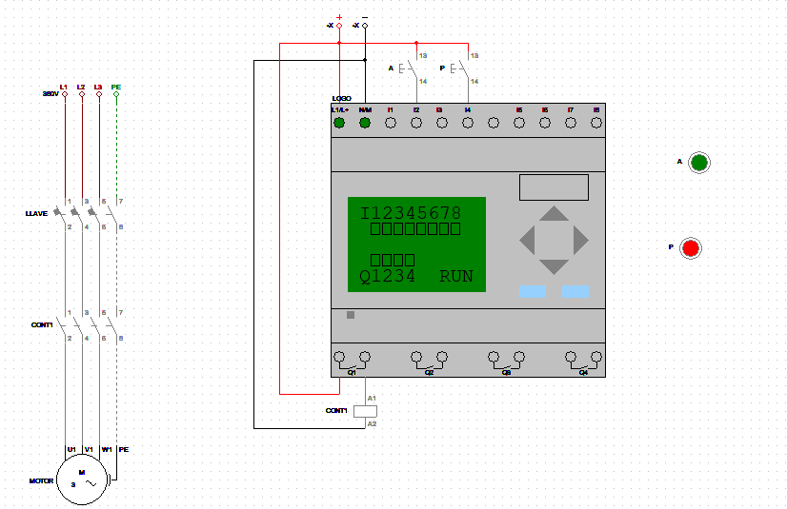
A ACTIVADO:
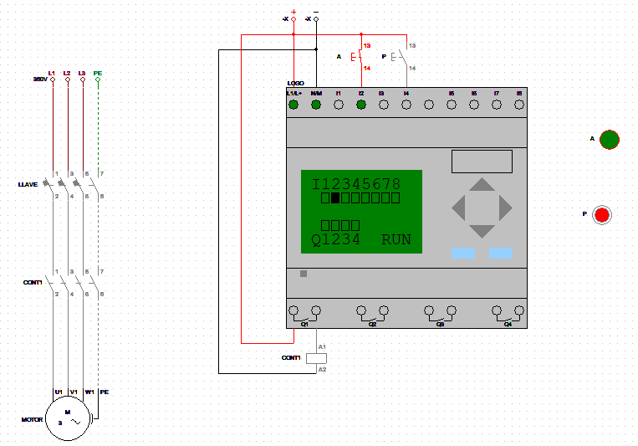
P ACTIVADO:


